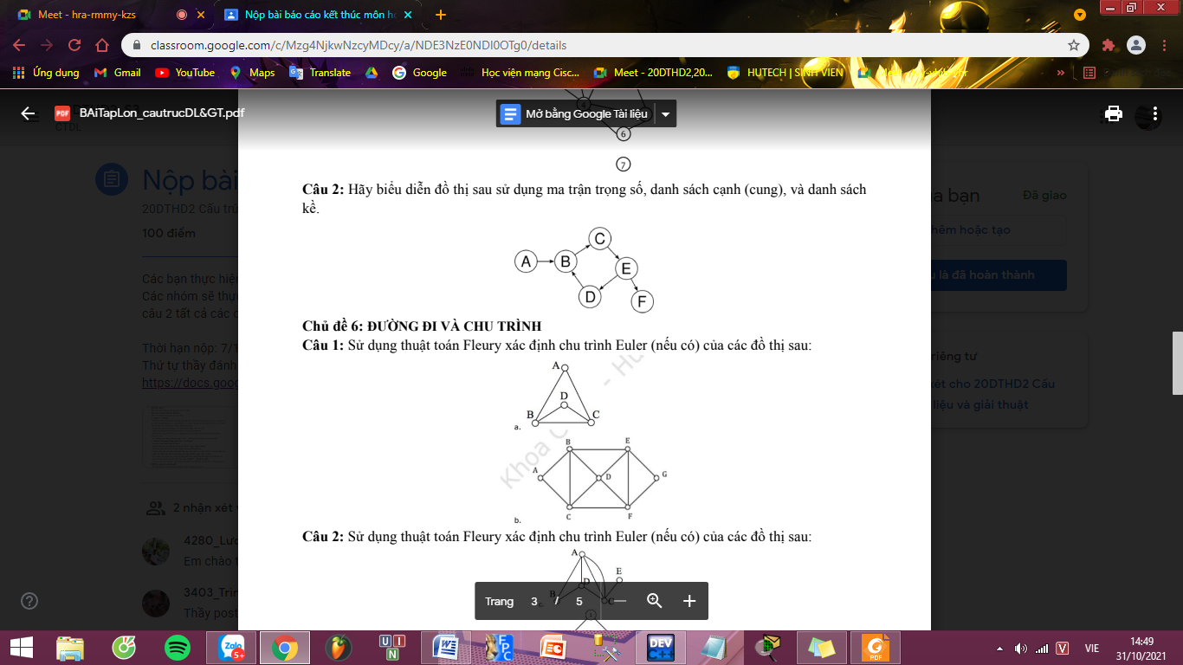
Đối vói hình a. :
Không có đường euler vì đỉnh B,C là bậc lẻ (3).
Đối với hình b.:
A->B->E->G->F->E->D->F->C->D->B->C->A

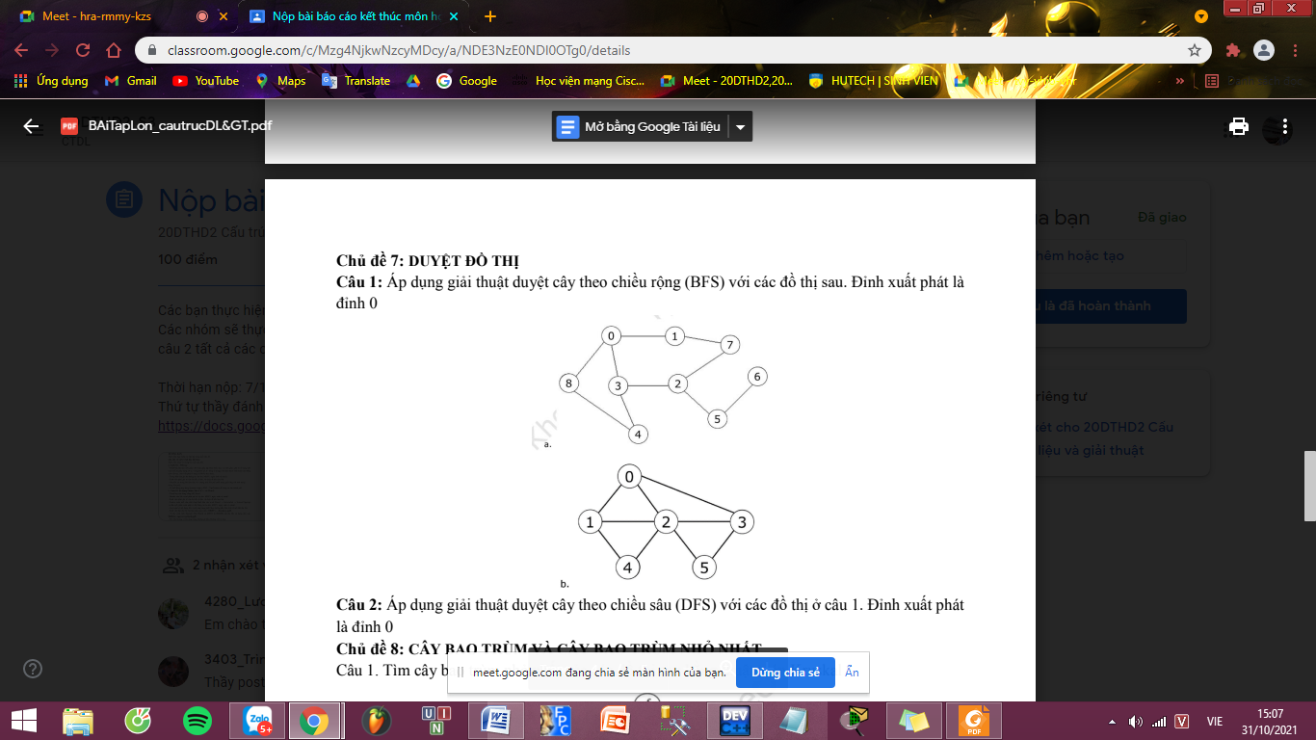
Biểu đồ a. Bắt đầu từ đỉnh 0:
0-1-3-8-7-2-4-5-6
Biểu đồ b. Bắt đầu từ đỉnh 0:
0-1-2-3-4-5

